[Drawing geometry and engineering graphics] week 13 - Assembly drawings of details. Specification and its content.

13. MAVZU: Buyumlarning yig`ish chizmalari. Spetsifikatsiya va uning mazmuni.
Reja:

- Yig`ma chizmalar va ularni o`qish tartibi.
- Yig`ma chizmalardan detallarni ajratib olish va ularning ishchi chizmalarini tayyorlash.
- Spetsifikatsiya va uning mazmuni.

Buyumlarni tajriba partiyalarda tayyorlash va ularni sinash uchun ish hujjatlarini ishlab chiqish konstruktorlik hujjatlarini ishlab chiqishning yakuniy bosqichi bo‘lib hisoblanadi. Hujjatlarni sinovlar natijasiga asosan tuzatilib buyumlar partiyasi tayyorlanadi. Yuqoridagi o‘rganib chiqilgan materiallar asosida ish loyihalarini bajarish bo‘yicha konstruktorlik hujjatlari - buyumni yig‘uv chizmasi, yig‘uv birligini ish (yig‘ish) chizmalarini va ularni spesifikasiyasini tuzish va detallar chizmasini ishlab chiqishni ko‘rib chiqiladi.

13.1. Yig‘ish chizmalari va ularni spesifikasiyasi

Yig‘ish chizmasi yoki yig‘uv birliklari buyumni ko‘rinishlari va yig‘ishda (tayyorlashda), uni nazorat qilishda kerak bo‘lgan ma’lumotlardan iborat. Yig‘ish chizmalariga chizmalar bo‘yicha tayyorlangan gidromontaj va pnevmomontajlar ham kiradi. Yig‘ish chizmasi tasvirlarida yoki yig‘uv birliklarida buyumni yig‘ish va nazorat qilish uchun kerak bo‘lgan ularning tarkibiy qismlarini o‘zaro joylashuvi, birikishi haqidagi ma’lumotlarni berish kerak. Yig‘ish chizmalarida barcha detallarni shakllarini aniqlovchi ma’lumotlar shart bo‘lmaganligi tufayli umumiy ko‘rinish chizmalariga qaraganda ko‘rinishlar soni kamroq bo‘lishi mumkin.
Masalan, 13.1-shaklda buyumning umumiy ko‘rinish chizmasi va uning tarkibiy qismlarini ifodalovchi 13.2-13.3-shakllarda yig‘ish chizmasi va spesifikasiyasi berilgan. Yuqoridagi chizmalarni solishtirilganda yig‘ish chizmasini tuzish umumiy ko‘rinish chizmasiga nisbatan osonroq ekanligini aniqlash mumkin. Shu bilan bir vaqtda u buyumni va uning ikkita tarkibiy qismlarini -1 korpusni va 2 porshenli mexanizmni 4 ta vint – 3 bilan birikishi xaqida to‘liq ma’lumot beradi. Buyumni ish hujjatlarini ishlab chiqishda yig‘ish chizmalarining ko‘rinishlar soni ishlab chiqarishda buyumni yig‘ish va nazorat qilish uchun iloji boricha kamroq bo‘lishi kerak.
13.2-shaklda ko‘rsatilgan buyum uchun yig‘ish birligi spesifikasiyasida keltirilgan korpus ( 13.4-shakl) bilan porshen mexanizmlari yig‘uv birligidan tashqari (13.5–13.6-shakllar) porshen mexanizmiga kiruvchi porshen (13.7-shakl) va qopqoqni (13.8-shakl) yig‘ish chizmalarini chizish maqsadga muvofiq. Yig‘ish chizmalarida buyumning yig‘ish va nazorat qilish uchun kerak bo‘lgan o‘lchamlari va ulardagi chetga chiqishlardan tashqari buyumni gabarit, o‘rnatuvchi, birlashtiruvchi va boshqa ma’lumot uchun kerakli o‘lchamlari qo‘yiladi.
13.2-shaklda biriktiriluvchi flanesni 65 va 24 o‘lchamlarini kordinatalar bo‘yicha joylashtirish keltirilgan. Xuddi shu o‘lcham korpus yig‘uv birligini yig‘ish chizmasida (13.4-shaklni qarang) uni 2 to‘lqin yurituvchiga qalaylash va undan keyin tekshirish uchun berilgan. Buyumni yig‘uv chizmasida flanesga biriktirish uchun flanesda o‘qlar orasi 28 mm bo‘lgan 3,5 diametrli 4 ta teshikni joylashishi nazorat uchun berilgan (13.2-shaklga qarang). Flanesni tayyorlash uchun ish chizmasida bu o‘lchamlar berilgan bo‘lib (13.7-shaklga qarang) ularni detalni tayyorlashda va nazorat qilishda tekshirilgan.
Yig‘ish chizmalari KXYaT standartlarida ko‘rsatilgan talablardagi soddalashtirishlarni e’tiborga olgan holda bajariladi. Yig‘ish chizmalarida quyidagilarni ko‘rsatmaslikka ruxsat etiladi:
a) faskalar, yumaloqlashlar, chuqurliklar, o‘ymalar va boshqa elementlar;
b) sterjen va teshik orasidagi tirqish;
v) qopqoqlar, to‘sqichlar, maxoviklar va boshqalar buyumni tarkibiy qismlarini to‘sib qolgan hollarda. Bunday hollarda ko‘rinish ustiga quyidagi yozuvni bajariladi, masalan, 3-pozisiyada «qopqoq ko‘rsatilmagan» deb yoziladi;
g) to‘r orqasida joylashgan buyumni tarkibiy qismlari va ularni elementlari xamda qisman oldidan to‘sib qolingan tarkibiy qismlarini;
d) jadvallardagi, firma blankalaridagi, shkalalardagi va shunga o‘xshash detallardagi yozuvlar.
Yaltiroq materiallardan tayyorlangan buyumlarni ko‘rinishlarda yaltiroq emas deb qabul qilinadi. Yig‘ish chizmalarida yaltiroq detallar orqasida joylashgan buyum va ularning elementlarini ko‘rinadigan qilib tasvirlanadi. Masalan, priborda joylashgan shkala va strelkalar, lampalarni ichki tuzilmalari va boshqalar yuqoridagilarga misol bo‘ladi.
Buyum ichida joylashgan o‘ramlari kesimlar bilan tasvirlangan vintli prujinalar (13.9-shakl) shartli ravishda ko‘rsatiladi. Yig‘ish chizmalarida buyumning tarkibiy qismlarini tasvirlashda soddalashtirishlar ishlatiladi. Buyumning alohida yig‘ish chizmalari chizilgan tarkibiy qismlari ko‘rinishlariga qirqim berilmaydi. 13.2-shaklda porshen mexanizmining yig‘uv birligi qirqim berilmasdan ko‘rsatilgan. Buyumni tashqi ko‘rinishidagi ba’zi bir mayda chiqib turuvchi va o‘yilgan qismlarni soddalashtirib tasvirda ko‘rsatilmaydi. Buyumdagi bir xil materialdan tayyorlangan detallarni payvandlash, qalaylash va yelimlash yo‘li bilan biriktirilgandagi yig‘uv birliklariga qirqim va kesim berilganda ularni bir xil yo‘nalishda shtrixlanib detallarni chegarasi yo‘g‘on asosiy chiziqda tasvirlanadi.

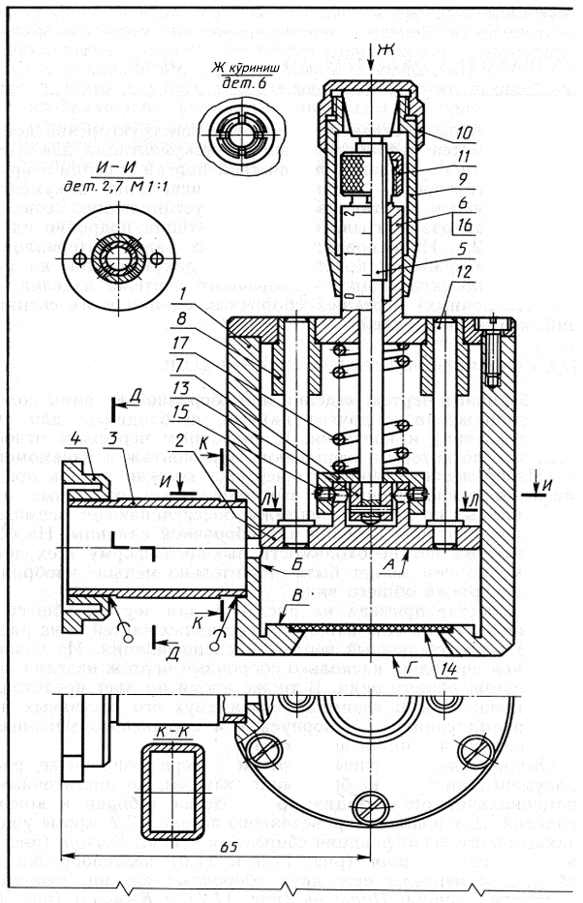 | 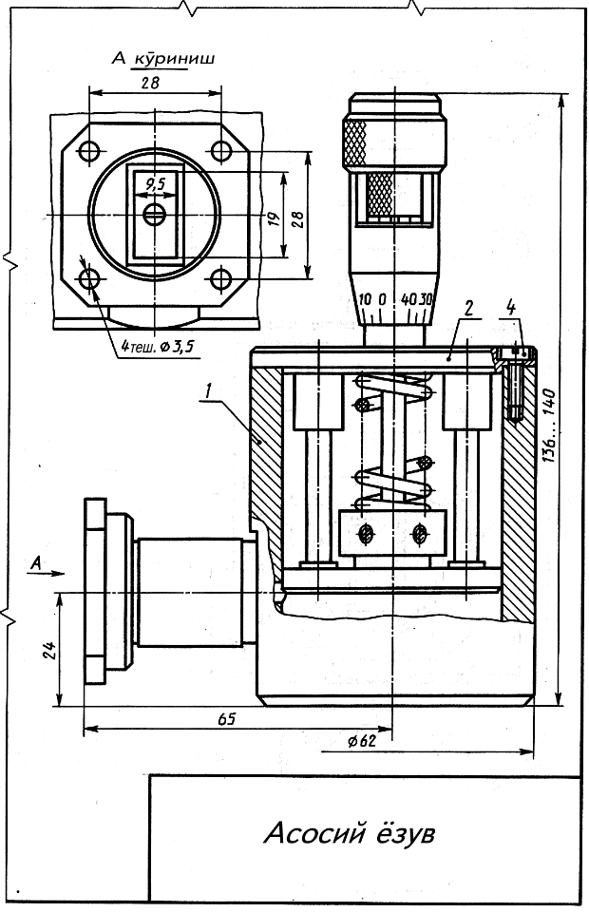
13.1-shakl | 13.2-shakl

Pozisiyalarni nomerlash. Yig‘ish chizmalarida barcha yig‘uv birliklarini tarkibiy qismlari spesifikasiyadagi pozisiya raqamlariga asosan raqamlanadi. Yig‘uv birliklarini nomerlashda xarfli-raqamli belgi oxiriga YCh deb yozib qo‘yiladi.
Spesifikasiya. Yig‘uv birligini tarkibi spesifikasiya bilan aniqlanadi (13.10-shakl). Spesifikasiya buyumni tayyorlashda, konstruktorlik hujjatlarini komplektlashda va uni ishlab chiqarishga qo‘yishga kerak bo‘ladi. Umumiy xolda quyidagi ketma-ketlikda joylashgan bo‘limlardan: hujjatlar; komplekslar; yig‘uv birliklari; detallar; standart buyumlari; boshqa buyumlar; materiallar; komplektlardan iborat.

13.3-shakl

Bo‘limlar spesifikasiya tuziladigan buyumni tarkibiga bog‘liq bo‘ladi. Barcha bo‘limni nomlanishi jadvalda keltirilgan «Nomi» degan grafaga yozib tagiga chizib qo‘yiladi. Yig‘uv birligi va buyumga spesifikasiya tuzish 13.5, 13.3, 13.6,-shakllarda ko‘rsatilgan. Standart buyumlar, Boshqa buyumlar, Materiallar bo‘limlarini to‘ldirishda quyidagi talablarga asoslaniladi:
Standart buyumlar bo‘limida avval davlat standarti keyin Respublika, so‘ngra soxa va korxona standartlarida (yordamchi ishlab chiqarish buyumlari uchun) ishlatiladigan buyumlar yoziladi. Har bir kategoriya standart turlarida buyumlarni vazifasiga qarab guruhlab yoziladi (masalan, biriktirish buyumlari, podshipniklar, elektrotexnika buyumlari va boshqalar). Har qaysi guruxda buyumlarni nomlanishi alfavit tartibda, buyumning o‘lchami yoki parametrlarining o‘sib borish tartibiga qarab yoziladi.
Boshqa buyumlar bo‘limida standartdan tashqari texnik shartlarga binoan tayyorlangan buyumlar tartibiga qarab yoziladi.
Materiallar bo‘limida buyum elementlarini o‘lchamini konstruktorlar tomonidan aniqlanmasdan texnolog tomonidan belgilanadiganlariga material nomi yozilmaydi. Ushbu material turlariga bo‘yoqlar, laklar, yelimlar, moylovchi moddalar, elektrodlar va boshqalar kiradi. Yuqoridagi materiallarni ishlatilishi texnik talablarda ko‘rsatiladi.

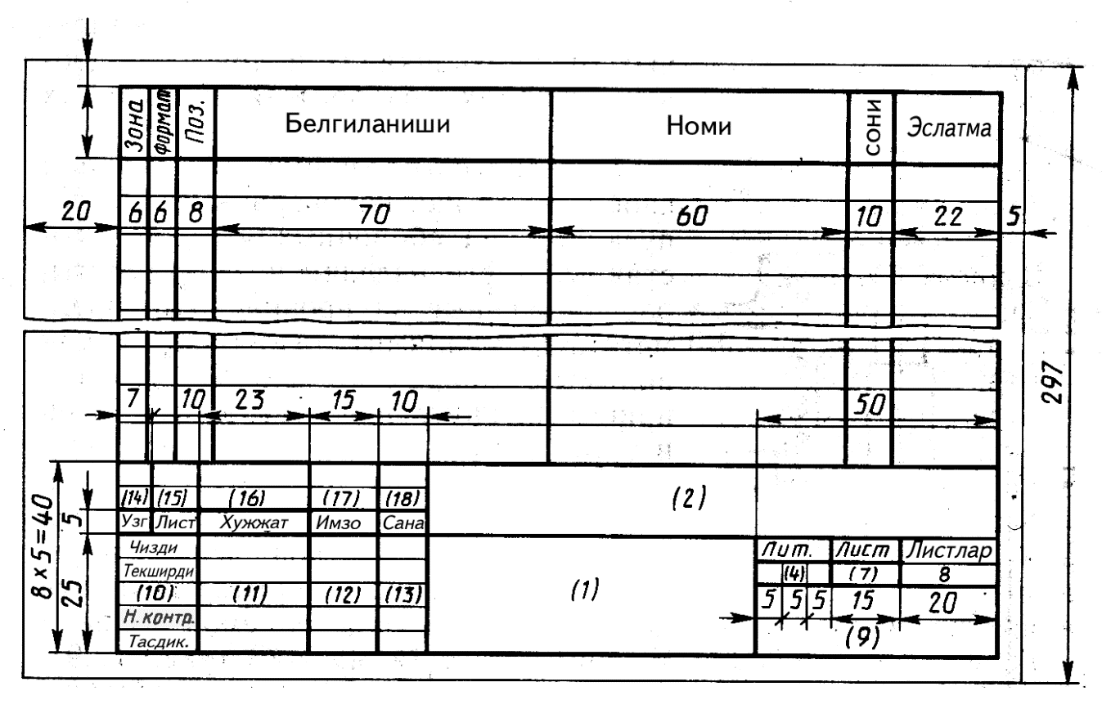
13.10-shakl

Spesifikasiya grafalari quyidagicha to‘ldiriladi. Yozuv buyum guruxlarining bir xilligiga qarab; guruxlarni esa buyumni nomlanishini alfavitiga qarab, buyumning o‘lchamini yoki parametrlarini o‘sib borish tartibiga qarab yoziladi.
Materiallar bo‘limida bevosita buyumni spesifikasiyasiga kiruvchi barcha materiallar kiritiladi. Ular quyidagi ketma-ketlikda yoziladi:
- qora metallar;
- ferromagnit va magnitoelektrik metallar;
- rangli va noyob metallar;
- kabellar, o‘tkazgichlar, simlar;
- plastmassalar va press-materiallar;
- to‘qimachilik va qog‘oz materiallari;
- yog‘och materiallari;
- rezina va charm-kun materiallari;
- mineral, keramik va shishali materiallar;
- laklar, bo‘yoqlar, ximikatlar va neft mahsulotlari;
- boshqa materiallar.
Barcha materiallarni turining nomlanishi alfavit tarzida buyumni o‘lchamini yoki parametrlarini o‘sib borishiga qarab yoziladi:
Format grafasida hujjatning formati ko‘rsatiladi.
Poz. grafasi tarkibiy qismlarni tartib nomeriga qarab yoziladi.
Belgilanishi grafasida yoziladigan konstruktorlik hujjatlarini belgilanishi ko‘rsatiladi. Standart buyumlar, Boshqa buyumlar, Materiallar bo‘limlarining grafalari to‘ldirilmaydi.
Nomi grafasida hujjatlar bo‘limida faqat hujjatning nomi yoziladi, masalan; Yig‘ish chizmasi, Gabarit chizma, Texnik shartlar;
Boshqa bo‘limlarda buyumni nomlanishi asosiy yozuvdagi yoki belgilangan nomlanishi yoziladi. Ko‘rsatilgan buyumning har qaysisiga va materiallariga, parametr va o‘lchamlariga qarab, umumiy nomlanishda yoziladi. Agar buyumni parametrlari yoki o‘lchamlari faqat bitta son yoki xarf bilan belgilansa yozuvni quyidagicha yoziladi:

Shayba 13.123-82; Shayba 3; Shayba 4 va xokazo.

Soni grafasida bitta buyumdagi tarkibiy qismlarning soni ko‘rsatiladi; Materiallar bo‘limida bir xil buyumni tayyorlashda ishlatilgan materiallarning umumiy hajmi va o‘lchov birligi ko‘rsatiladi.
Spesifikasiyasining har bir bo‘limining to‘ldirishda qo‘shimcha yozuvlar uchun bir nechta satr chiziqlari qoldirib yoziladi. Yig‘ish chizmalarini spesifikasiya bilan birga A4 formatda bajarishga ruxsat etiladi (13.4, 13.7, 13.8-shakllarga qarang). Agar hujjat turli formatdagi qog‘ozlarda bajarilgan bo‘lsa, u holda grafaga «yulduzcha» qo‘yilib eslatma grafasiga barcha formatlarning avval kichigi, so‘ngra kattasi ko‘rsatiladi. Standart buyumlar, boshqa buyumlar va materiallar bo‘limida yozilgan hujjatlarda grafalar to‘ldirilmaydi.
Zona grafasida tarkibiy qismlarni nomerlari yozilgan pozisiyalar belgilanadi (chizma maydonlari 2.104-68 DS bo‘yicha bo‘linadi). O‘lchov birliklari bilan birgalikda yoziladi. Ishlab chiqarishga kerak bo‘lgan ko‘rsatmalar 2.108-68 DS da keltirilgan.

13.2. Umumiy ko‘rinish chizmsini detallarga ajratib chizish

Umumiy ko‘rinish chizmasiga asosan buyum tarkibiga kiruvchi detallarning ish chizmalarini chizish jarayonini detallarga ajratib chizish deyiladi. Bajaruvchilar detallarga ajratib chizish jarayonida oldingi olgan bilimlarini buyumning ish jarayonini aniqlash va ularning tarkibiy qismlarini o‘zaro joylashuvi, buyum va detalning shakllarini taxlil qilishda tadbiq qiladilar. O‘quv jarayonida detallarni chizmasini chizish ish chizmalarini chizishning asosi bo‘lib, ularda detallarning kerakli bo‘lgan ko‘rinishlari, qirqimlari, kesimlari, barcha elementlarni o‘lchamlari ko‘rsatiladi. Biroq detallarning sirtlari sifatiga qo‘yiladigan talablar, o‘lchamlarining aniqliklari hamda turli spesifik talablar ko‘rsatilmaydi.
Detallarga ajratib chizishdagi ketma-ketlik. Detallarga ajratib chizish topshirig‘i umumiy ko‘rinish chizmasidan, uning texnik ta’rifi va savollardan tashkil topgan bo‘ladi. Har bir bajaruvchiga alohida topshiriq varianti beriladi.
Detallarga ajratib chizishni quyidagi tartibda bajarish tavsiya qilinadi:
- topshiriq bilan tanishish;
- rejalashtirishni ishlab chiqish;
- chizmalarni chizish;
- o‘lchamlar qo‘yish va chizmani tekshirib chiqish;
- chizmalarni qoraytirish.
Quyida detallarga ajratib chizish bosqichlarini batafsil ko‘rib chiqiladi.
Buyum bilan tanishish. Tasvirlangan buyumni tushuntirish matni bo‘yicha chizmasini o‘qish quyidagilardan iborat. Buyumning vazifasi, tuzilishi va ishlash jarayoni, shuningdek, uning tarkibiy qismlarini shakllari va o‘lchamlari, detallarning o‘zaro joylashuvi, biriktirilishi va bir-biriga nisbatan munosabatlarini hamda buyumni yig‘ish va ajratish ketma-ketligini aniqlash va tasavvur etishdan iborat. Barcha detallarning shakllari va elementlari chizmalarini o‘qib ko‘z oldiga keltirishga harakat qilinadi.
Agar ba’zi-bir sabablarga ko‘ra buyumning tushuntirish matni bo‘lmasa, unga o‘xshash buyumni adabiyotlardan topib tushuntirish qismi bilan tanishiladi.
Rejalashtirishni ishlab chiqish. O‘quv jarayonida xamda bir qator ishlab chiqarishlarda chizmalarni bajarish tizimlarini qo‘llab, bitta chizma qog‘oziga bir necha detallarning chizmalari joylashtiriladi.
Detallarning chizmalarini chizishdan avval chizma qog‘ozini rejalashtiriladi, ya’ni chizma qog‘oziga har bir detallar tasvirlari uchun aloxida format ajratilishi lozim. Bu ishni bajarishdan oldin detal shaklini va tuzilishini ifodalashda uchun ko‘rinishlar sonini aniqlab chizma formatlari tanlash tavsiya etiladi.
Chizma formatlari detalning murakkabligiga, ko‘rinishlar soni va masshtabga binoan aniqlanadi. Murakkab detallarning chizma formatini to‘g‘ri tanlash uchun umumiy ko‘rinish chizmasidagi xar bir detalning ko‘rinishlarini kalka qog‘oziga yoki yupqa qog‘ozga chizib olinadi. So‘ngra, bu tasvirlar bo‘yicha ularni ko‘rinishlar sonini iloji boricha kamaytiriladi.
Qolgan tasvirlarda konturdan tashqarida qo‘yiladigan o‘lchamlar uchun joy ajratiladi. Tasvirlarni o‘lchamlariga qarab zonalar bo‘yicha standart format maydonlariga joylashtiriladi.

13.11-shakl

A1 formatli chizma qog‘ozini rejalashtirish 13.11-shaklda ko‘rsatilgan. Barcha chizmalarda chap tomondan tikish uchun 20 mm joy, qolgan tomonlaridan format chegarasigacha 5 mm dan joy qoldiriladi. O‘quv jarayonida sodda detallar uchun A4 formatni teng ikkiga bo‘lib ishlatishga ham ruxsat etiladi.
Butun chizma qog‘ozini rejalashtirish mas’uliyatli bosqich bo‘lib, bu yerda bosh ko‘rinish, ko‘rinishlar soni va formatlar tanlanadi. Noto‘g‘ri rejalashtirilgan hollarda ularga qayta tuzatishlar kiritiladi.
Chizmalarni ingichka chiziqlarda bajarish. Rejalashtirish to‘g‘ri bajarganligini aniqlangandan so‘ng, chizmalarni ingichka chiziqlarda chiziladi. Bajarilgan tasvirlarni to‘g‘ri chizilganini tekshirib bo‘lingandan so‘ng, ularga o‘lcham qo‘yishga kirishiladi.
O‘lchamlar qo‘yish. Ko‘pchilik detallarning chizmalariga o‘lcham qo‘yishni ishlab chiqish detallarni chizmalarini chizishdan ham qiyin bo‘lishi mumkin. Detal elementlarining o‘lchamlari bevosita berilgan topshiriqdagi chizmadan masshtabni e’tiborga olgan holda o‘lchab olinadi. O‘lcham sonlarini qo‘yishda tutashuvchi yuzalarga e’tibor berish kerak, chunki bu o‘lchamlar birikuvchi detallar uchun bir hil bo‘ladi. Masalan, 13.12-shaklda keltirilgan tuzilma uchun A nominal o‘lcham 1 silindrning ichki diametri va 2-3 qopqoqlardagi silindrning ichki diametri bilan tashqi tutashuvchi yuzalar uchun bir xil yoki B o‘lcham 1 silindrdagi rezbali uyalar joylashgan markazlar diametri bilan 2-3 qopqoqdagi vint osti teshiklari joylashgan o‘qlarni diametrlari bir xil bo‘ladi. Detal chizmalarida bunday o‘lchamlarni qizil rangli qalam bilan ostiga chizib qo‘yish tavsiya etiladi.
Qoraytirish. O‘lcham qo‘yishlar to‘g‘ri bajarilganligini aniqlangandan keyin chizmalar qoraytirilib kafedrada o‘rnatilgan tartibga asosan saqlash uchun topshiriladi.
Shtrixlash. Birikmaga berilgan qirqim va kesim hamda ularning yuzalaridagi shtrixlash yo‘nalishi va ular orasidagi masofalarni turlicha tanlash muhim ahamiyatga ega. Yonma-yon joylashgan detallarni bir-biridan farqlash uchun shtrixlash yo‘nalishlari qarama-qarshi bo‘lishi kerak (13.12-shakl).
Detallarga ajratib chizish jarayonini quyidagi misolda ko‘rib chiqiladi.

14.3. Rezonatorni detallarga ajratib chizish

Rezonator chizmasi va uning tarkibiy qismlarini jadvali. Rezonatorni umumiy ko‘rinish chizmasini 13.1-shakldan qaralsin. Uning detallarining ro‘yxati 13.1-jadvaldagi tarkibiy qismlarda keltirilgan (eslatma grafasida qisqa yozish uchun latun LS59-1, po‘lat St4 va prujina po‘lati 65G faqat metariallar markasi orqali belgilangan: LS59-1, St4, po‘lat 65G).
Rezonatorning vazifasi va ishlash jarayoni. Barcha ichki yopiq o‘tkazuvchan devorli xajmda elektromagnit tebranishlari hosil bo‘lishi mumkin. Tebranuvchi konturga ega bo‘lgan bunday yopiq xajmni xajmli rezonator yoki rezonator deb ataladi. 13.1-shaklda keltirilgan rezonator tuzilmasida tebranuvchi kontur metaldan tayyorlangan elektr o‘tkazuvchanligi yaxshi bo‘lgan A, B va B sirtlar bilan chegaralangan xajmdan tashkil topgan (detallarning materiali latundan tayyorlangan). Rezonator barcha tebranish konturlari singari o‘zida elektromagnit qo‘zg‘otib rezonans xususiyatlariga ega bo‘lgan rezonansli elektromagnit tebranishlari chastotalari (to‘lqin uzunliklari) hosil qiladi. Tebranishlar chastotasi rezonatorni ichki xajmini shakli va geometrik o‘lchamlariga bog‘liq bo‘ladi. Xajm o‘lchami qancha kichik bo‘lsa, shuncha yuqori chastotali rezonans elektromagnit tebranishlariga ega bo‘lish mumkin. Agar rezonator xajmi o‘zgaruvchan bo‘lsa, rezonansli elektromagnit tebranishlari chastotasi ham o‘zgaruvchan bo‘ladi. Rezonator bu xolatda aniq diapazonli rezonans elektromagnit tebranishlariga ega bo‘ladi. Rezonatordagi elektromagnit tebranishlar tashqi manbaa orqali qo‘zg‘atiladi.
Rezonatorning vazifasi. Uskunaning G tomoniga ulangan rezonator elektron nurning istalgan tezligini o‘zgartirish jarayonini hosil qilishga mo‘ljallangan.
Tuzilmani tushuntirish qismi. Rezonatorga 4-flanes va 3-to‘g‘ri to‘rtburchakli to‘lqin uzatuvchi yordamida biriktirilgan tashqi manba rezonatorda elektromagnit tebranishlari hosil qiladi.
To‘lqin uzatuvchini ichki qismi rezonator bilan 3,5 mmli diametrdagi silindrik teshik yordamida birlashtirilgan. Rezonator korpusining ostki devoridagi oyna rezonatordagi elektromagnit maydonining elektromagnit nuri bilan o‘zaro harakat qilishiga xizmat qiladi (14 membrana dielektrik material–keramika elektromagnit maydoni uchun «shaffof» hisoblanadi).
Rezonatorning ichki xajmi, ya’ni ishchi chastotasi vintli mexanizm yordamida o‘zgartiriladi. 5-mikrometrik vintni buralganda yuqori qismiga rezba ochilgan 6–qopqoqni o‘qi bo‘ylab harakatlanadi. 2-porshenni 5-vint, 18-shtift, 13 va 7 vtulkalar xamda 4 ta 15-vint orqali rezonator o‘qi bo‘yicha harakatlantiradi. 9-limb 10-gayka yordamida 5-vintning konussimon dumiga qo‘zg‘almas qilib biriktirilib limb va vint o‘rtasida taranglik hosil qiladi. 9-limba burilganda 5-vint xam birga aylanadi. 10-gaykadagi rezbani o‘z-o‘zidan aylanib ketmasligi uchun 9-limba qattiq qotirilgan.
Porshenning siljish kattaligi ikkita shkala – qopqoq dumida joylashgan chiziqli va limbada joylashgan aylanma shkala yordamida o‘lchanadi. Rezonatorning rezonansli chastotalarining qiymatlari graduirlangan jadval yordamida aniqlanadi. 6-qopqoqdagi qo‘zg‘aluvchi birikmalarning «O‘lik harakati» dagi tirqishlarni yo‘qotish uchun qopqoqning tashqi sirtida to‘rtta bo‘ylama o‘yiq va konussimon qismlari mavjud. Rezbadagi tirqishni yo‘qotish uchun 6-qopqoqni rezbali sirtini 5-vint rezbasiga 11-gayka yordamida qattiq mahkamlab qo‘yiladi. 2-porshenda 12-ikkita yo‘naltiruvchi qo‘zg‘almas qilib maxkamlangan (presslangan) va qopqoqni o‘z navbatida qo‘zg‘almas qilib biriktirilib, (presslangan) 8-vtulka bo‘yicha erkin siljiydi. 8-vtulkani uzunligi yo‘naltiruvchidagi teshikning 3 ta diametridan kam emas. 12-yo‘naltiruvchi rezonator korpusida porshenni qiyshayishini va qisilib qolinishini oldini oladi. Qopqoq korpusga oltita 16-vint bilan qotirilgan.

13.1-jadval
Yuqorida keltirilgan rezonator chizmasi real tuzilmadagi rezonatorga qaraganda soddalashtirib olingan.
Detallar shakllarini geometrik taxlil qilish. Chizmalarni bajarishdan oldin berilgan topshiriqni o‘rganib chiqiladi. Chizmani o‘rganish natijasida barcha detallarning konstruktiv shakllari va xususiyatlari, kerakli tasvirlar soni va ularni masshtablari aniqlanadi. So‘ngra chiziladigan chizmalarni formatlari belgilanadi. Quyida rezonator detallarini taxlil qilinadi:
1-korpus. Shaklni asosi - ostki asosida konussimon teshikli g‘ovak silindr. Yon devorida o‘rtasida diametri 3,5 mm teshikli to‘lqin uzatuvchini mahkamlash uchun to‘g‘riburchakli o‘yiq ochilgan. 6-qopqoq bilan korpusdagi 6 ta rezba uyasiga M3 rezbali vint bilan biriktiriladi. Korpus elektro‘tkazuvchan LS59-1 markali latundan tayyorlangan. Korpus uchun bosh ko‘rinishni (aylanuvchi jismiga o‘xshab) texnologik nuqtai nazardan aylanish o‘qini gorizontal holda joylashtirib qirqim berilgan, to‘lqin uzatuvchi joylashtiriladigan to‘g‘ri burchakli o‘yiqni korpusning yuqori tomoniga, rezbali uyalarni o‘ng tomonda joylashtirilgan (korpusni umumiy ko‘rinish chizmasidan soat strelkasiga qarab 90º ga burib joylashtirilgan). Undagi rezbali uyalarni o‘zaro joylashuvini ko‘rsatish uchun o‘ng tomondan ko‘rinish berilgan. To‘g‘riburchakli o‘yiqni shaklini aniqlash uchun uning ustidan ko‘rinish berilgan. Tasvirlar uchun umumiy ko‘rinish chizmasida qabul qilingan masshtab, ya’ni M 2:1 ni saqlab qolish maqsadga muvofiq bo‘ladi.
2-porshen. Porshen tuzilmasi asosiga – disk biriktirish elementi bilan g‘ovak silindrga vintni oxiriga mo‘ljallangan diametri ∅2 mm bo‘lgan teshik ochilgan. Diskda 2 ta yo‘naltiruvchi bilan qo‘zg‘almaydigan birikmalar ostida silindrik teshik ochilgan. Disk elektro‘tkazuvchan LS59-1 markali latundan tayyorlangan. Porshen chizmasida bosh ko‘rinish aylanish o‘qiga nisbatan gorizontal xolda joylashtirilib qirqim berilgan, silindrik chiqib turgan qismi esa o‘ng tomoniga joylashtirilgan. Porshenni yo‘naltiruvchi qismidagi teshiklarni joylashishini va ularni sonini ko‘rsatish uchun o‘ng tomondan ko‘rinish va teshiklar bo‘yicha maxalliy qirqim berilgan. Tasvirlar masshtabi umumiy ko‘rinish chizmasiga binoan M2:1 qilib olingan.
3-to‘lqin uzatuvchi. To‘lqin uzatuvchining asosiy tuzilmasi-to‘g‘riburchakli truba. Uni korpus va flanes bilan birikadigan tashqi sirtiga ishlov berilgan. To‘lqin uzatuvchi yaxshi elektro‘tkazuvchan LS59-1 markali latundan tayyorlangan. Uning bosh ko‘rinishi umumiy ko‘rinish chizmasidagi joylashishiga mos qilib olingan. Undan tashqari chapdan ko‘rinish xam berilgan.
4-flanes. Flanesni o‘rtasida to‘qin uzatuvchini biriktirish uchun to‘g‘ri burchakli teshik mavjud. Uning tashqi shakli to‘rtta to‘g‘riburchak va to‘lqin uzatuvchini biriktirish uchun silindrik teshikdan iborat. Flanesda silindrik o‘yiq bo‘lib unda flanesni biriktirish uchun kanavka va diametri ∅3,5 mm li to‘rtta teshigi bor. Flanes yaxshi elektro‘tkazuvchan LS59-1 markali latundan tayyorlangan. Flanesni bosh ko‘rinishi texnalogiya nuqtai – nazardan uning o‘qini gorizontal holda joylashtirib murakkab qirqim berilgan, ya’ni rezonatorni umumiy ko‘rinish chizmasiga nisbatan 180º ga burib joylashtirilgan. Murakkab qirqimdagi kesuvchi tekisliklar umumiy ko‘rinish chizmasidagi D-D yo‘nalishi bo‘yicha berilgan. Tasvir masshtabi umumiy ko‘rinish chizmasi singari M2:1.
5-mikrometrli vint. Vint shakli aylanma jism bo‘lib uning silindrik qismi uzunroq va oxiri o‘yilgan, rezbasi va konussimon dumi bor. Bosh ko‘rinish–vintni o‘qini gorizontal holda joylashtirib uning konussimon dumini chap tomonda ko‘rsatilgan. Materiali St 4 markali po‘lat. Tasvirni masshtabi umumiy ko‘rinish chizmasi singari M2:1 vintning uzun qismini mahalliy qirqim berib uzib qisqartirib A4 formatli qog‘ozga chizish mumkin.
6-qopqoq. Qopqoq tuzilmasini shakli disk va mikrometrlik vint ostida joylashgan rezbali ichki silindrik yoriqdan tashkil topgan. Dumni oxiri rezbali bo‘lib, uning aylanish o‘qi yo‘nalishi bo‘yicha deformasiyalashga yordam beradigan 4 ta pazi bor. Dum tashqi sirtining oxiri konus va rezbadan iborat. Diskadagi 6 ta silindrik teshik diskni korpus bilan rezba diametri M3 bo‘lgan vint bilan, 2 ta diametri 9 mm bo‘lgan teshik yo‘naltiruvchi vtulkani biriktirish uchun xizmat qiladi. Qopqoqning bosh ko‘rinishini aylanish o‘qini dumi bilan o‘ng tomonga qaratib gorizontal xolatda joylashtirilib qirqim berilgan xolda tanlanadi. Barcha teshiklarni va pazlarni ko‘rsatish uchun o‘ng tomondan ko‘rinish berilgan. Tasvirning masshtabi korpusga o‘xshab M2:1 olinadi.
7-vtulka. Tuzilma shakli silindrik sirt va tekisliklardan tashkil topgan. Vtulkada vint uchun ochilgan 4 rezbali teshik bor. Bosh ko‘rinish- gorizontal aylanish o‘qiga qirqim berib ko‘rsatilgan. Materiali LS59-1 markali latun. Tasvirning masshtabi umumiy ko‘rinish chizmasi singari M 2:1.
8-vtulka, 9-limba, 18-gayka, 12- yo‘naltiruchi, 13- vtulka, 14- membrana. Yuqoridagi barcha detallar – aylanish jismlari. Ularni tasvirlash uchun aylanish o‘qini gorizontal xolatda joylashtirib bitta proeksiya berilsa yetarli bo‘ladi. Limba chizmasini konussimon qismiga oyna va shkala bo‘yicha qirqim berilgan. Ushbu detallarning chizmalari keyinroq ko‘rsatilgan.
11-gayka. Gayka shakli ichki rezbali aylanma jismdan va ichki konussimon qismdan iborat. Gaykani tasvirlashda gorizontal o‘q bo‘yicha konussimon qismi chap tomonda qilib joylashtirilgan, unga bitta ko‘rinish yetarli bo‘ladi. Chizmada gaykaga yarim qirqim va ko‘rinish berilgan. Materiali St.3 markali po‘lat. Masshtabi 2:1.
Tahlil qilingan detallarning chizmalarini A1 formatli chizma qog‘oziga rejalashtirish, ya’ni ularni joylashtirish 13.13-shaklda ko‘rsatilgan.
17-prujina. U qisiluvchan silindrik vintsimon prujina bo‘lib, diametri ∅2 mm bo‘lgan po‘lat (65G markali po‘lat) simdan o‘ralgan. 8 ta o‘ramdan (n=8) va o‘ramlar oralari 5 mm (vint qadami t=5) iborat. Prujinalarni tasvirlash standartlashtirilgan bo‘lib, uning chizmasi 14.27-shaklda keltirilgan.

Asosiy adabiyotlar
1. Harvey Willard Miller. Descriptive Geometry. London, 2013. - 149 pages.
2. William Griswold Smith. Practical Descriptive Geometry. London. 2013. - 257 pages.
3. Azimov T.D. Chizma geometriya fanidan ma’ruzalar matni. O’quv qo’llanma –T.: TDTU, 2005. - 155 b.
4. Murodov Sh. va boshqalar. Chizma geometriya. Oliy o’quv yurtlari uchun darslik. -T.: ”O’qituvchi”, 2008. - 260 b.
5. L. Xeyfes «Инженерная компьютерная графика» СПБ: БХБ. - Петербург.: 2005.

